ЛЬВІВСЬКИЙ НАЦІОНАЛЬНИЙ УНІВЕРСИТЕТ імені ІВАНА ФРАНКА
Факультет прикладної математики та інформатики

Комп’ютерні інформаційні мережі

ЛАБОРАТОРНА РОБОТА № 3
Тема: «Інтерфейс аналізатора мережевих пакетів Wireshark».

Виконала:
студентка групи ПМІ-36
Тригуб Марта

Львів 2024
Мета: Отримати загальні уявлення про функціональні можливості аналізатора мережевих
пакетів Wireshark; ознайомитися з графічним інтерфейсом програми та основними параметрами
конфігурації; навчитися захоплювати, сортувати та фільтрувати пакети.
Хід роботи:
- Запустила аналізатор мережевих пакетів Wireshark від імені адміністратора
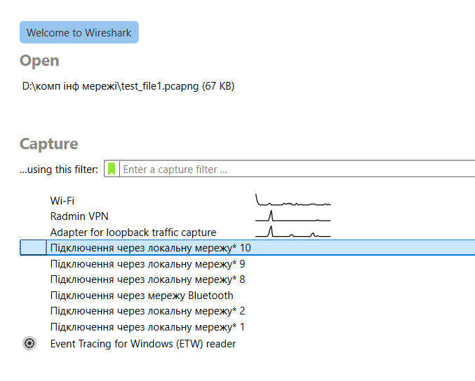
- Переконалась, що потрібні мережеві карти(інтерфейси) налаштовані для роботи у нерозбірливому режимі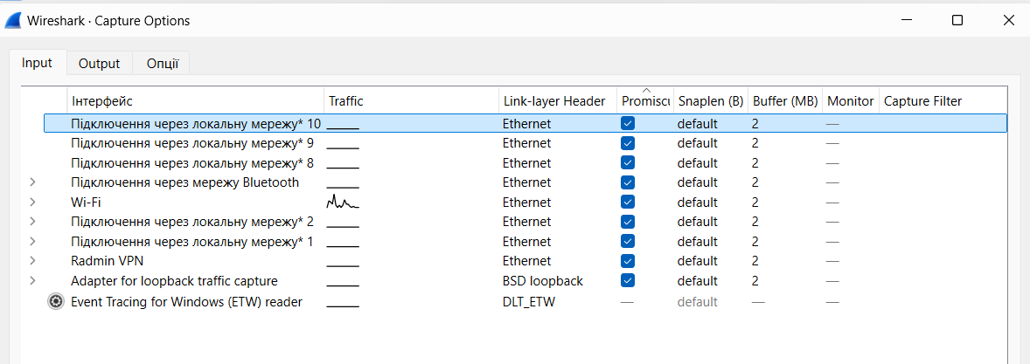
- Перейшла на вкладку Опції та ознайомилася з налаштуваннями захоплення пакетів
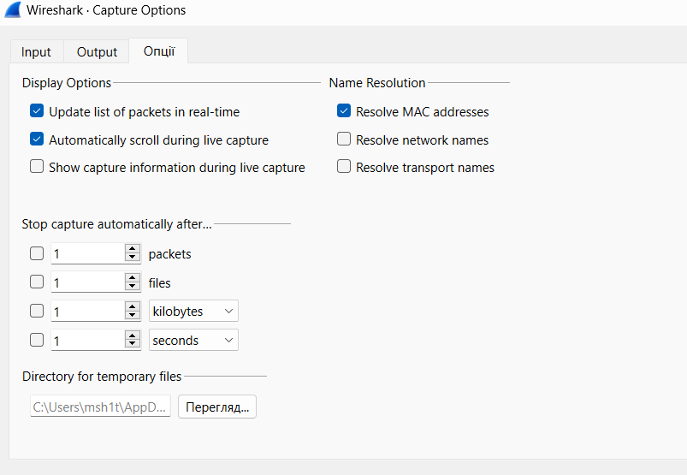
- Захопила пакети та зберегла файл на комп’ютер
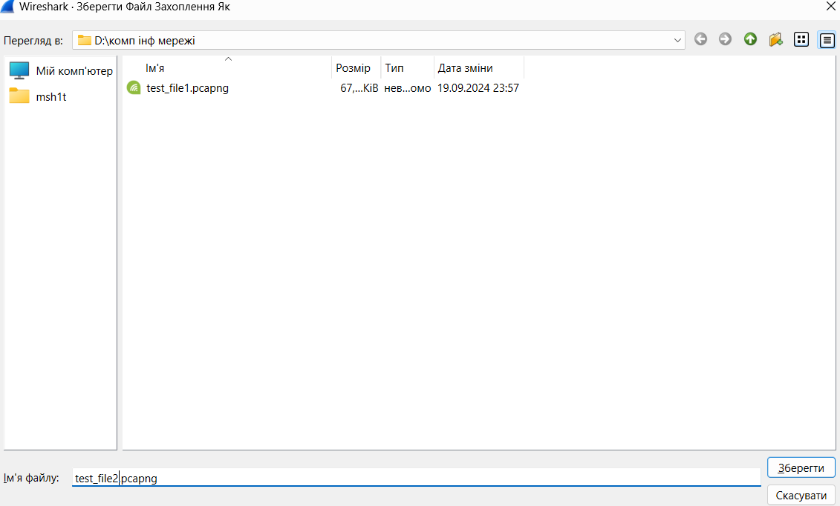
- Змінила формат відображення часу 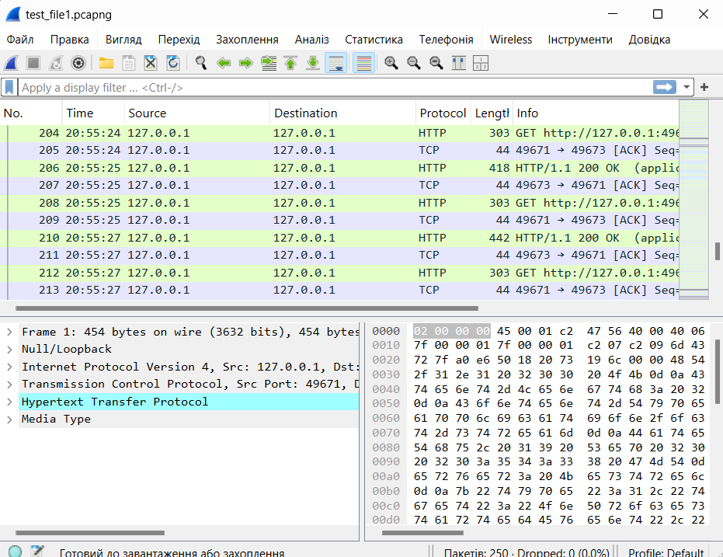
- Додала колонку Source Port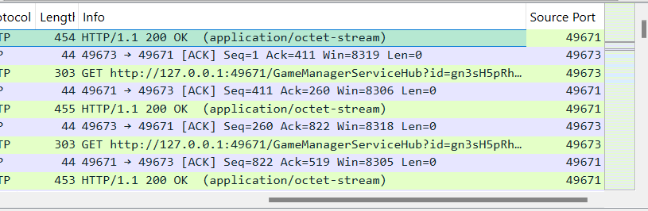
- Відфільтрувала пакети за допомогою nor arp: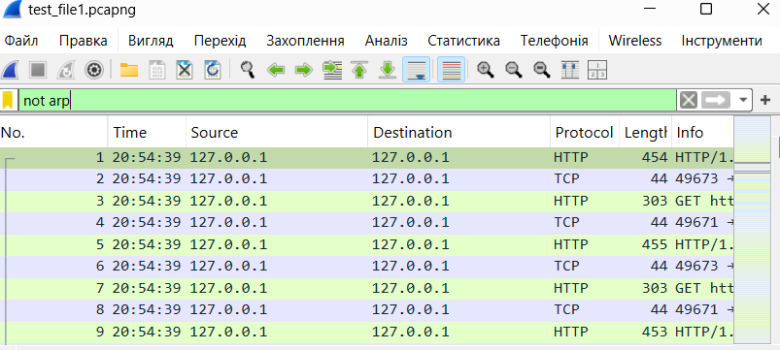
- Додала колонку Host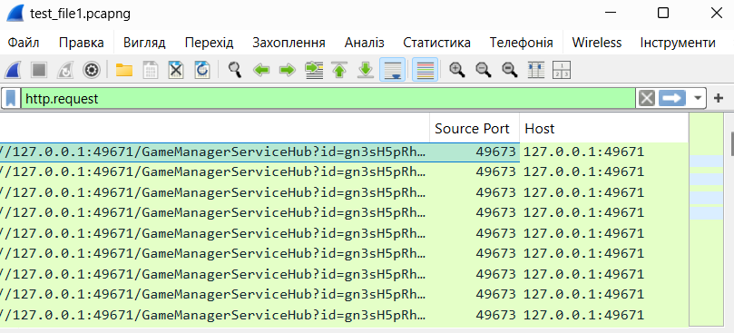
- Спробувала різні фільтри:

- 